# 供应商操作手册

**(国际招标询比类项目联合体投标)**

**1、浏览器输入鞍钢智慧招投标系统网站首页：https://bid.ansteel.cn/，点击供应商登录按钮（图1）。**

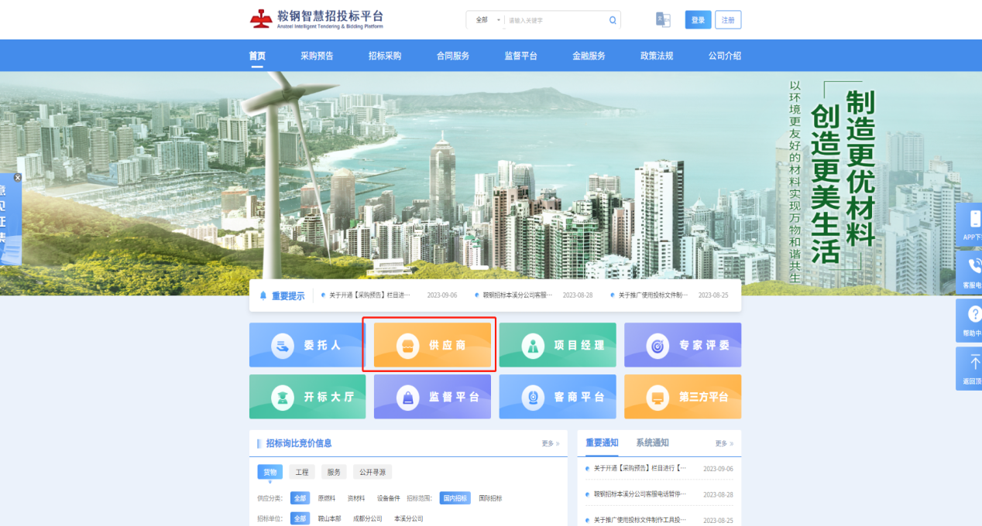

图1

1. **输入用户名（9S码）及密码并点击登录按钮（图2）。**

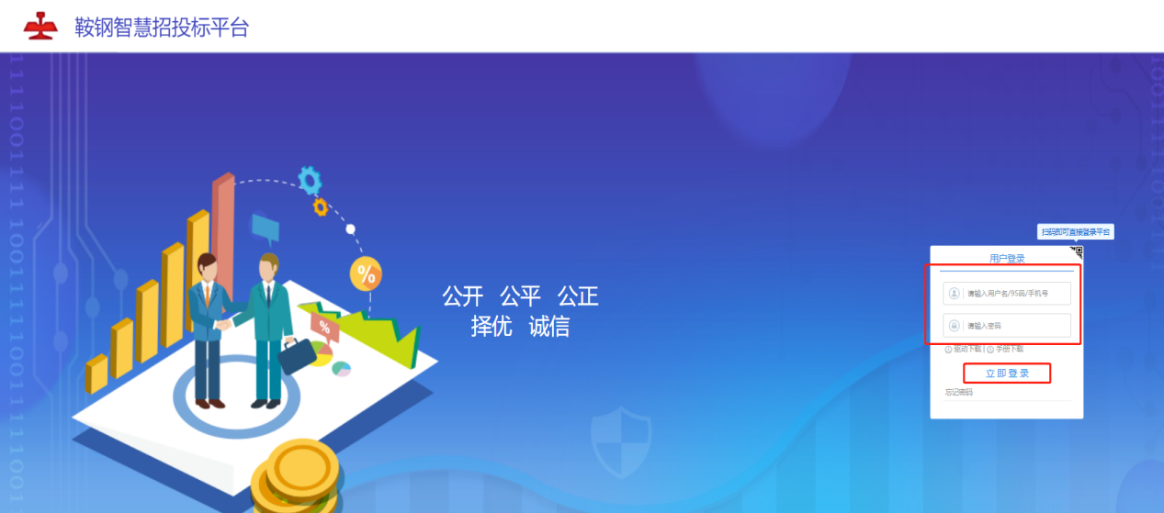

图2

**3、公告信息中找到对应投标项目（图3），鼠标悬浮项目卡片，点击购买招标文件（图4）。**

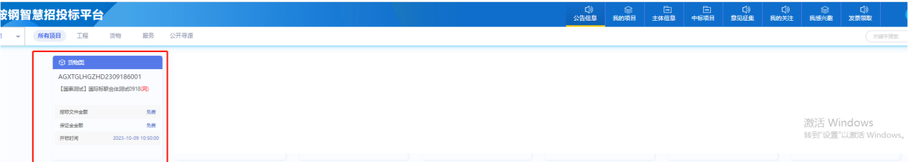

图3

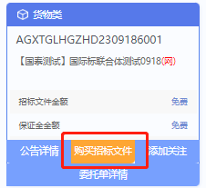

图4

**4、查看文件信息界面输入报名信息后可下载对应形式发票，同时也可进行发票信息（电子普票&纸质专票）维护（图5）。**

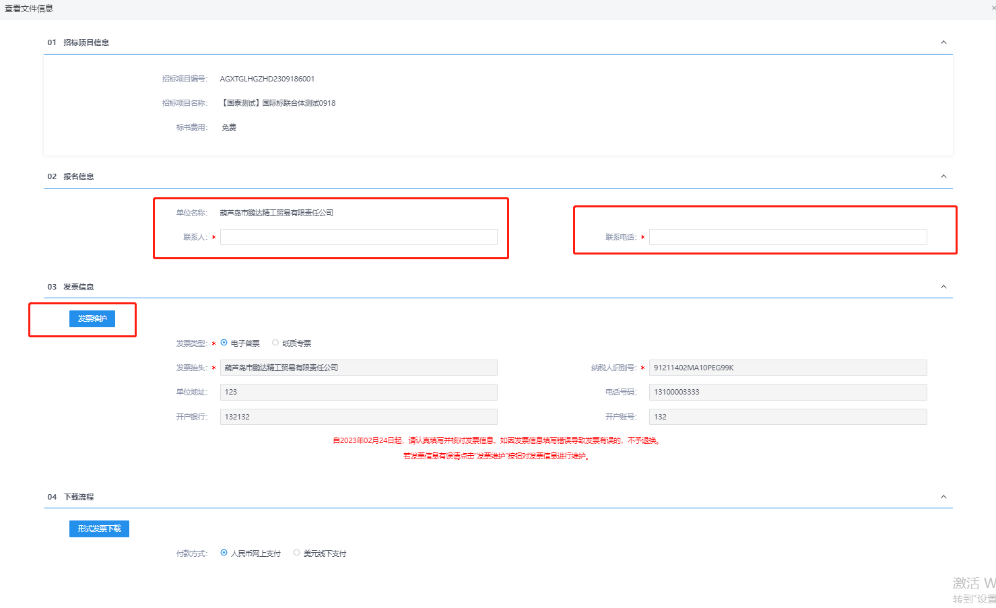

图5

**5、标书费支付过后即可下载招标文件（图6），招标文件支持批量下载功能。**

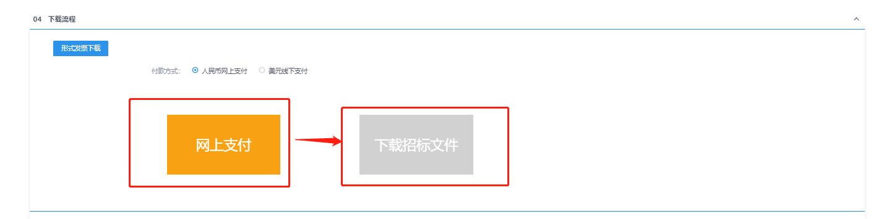

图6

**6、文件下载过后，该项目出现在我的项目中（图7），点击项目流程后进入响应与报价（图8）。**

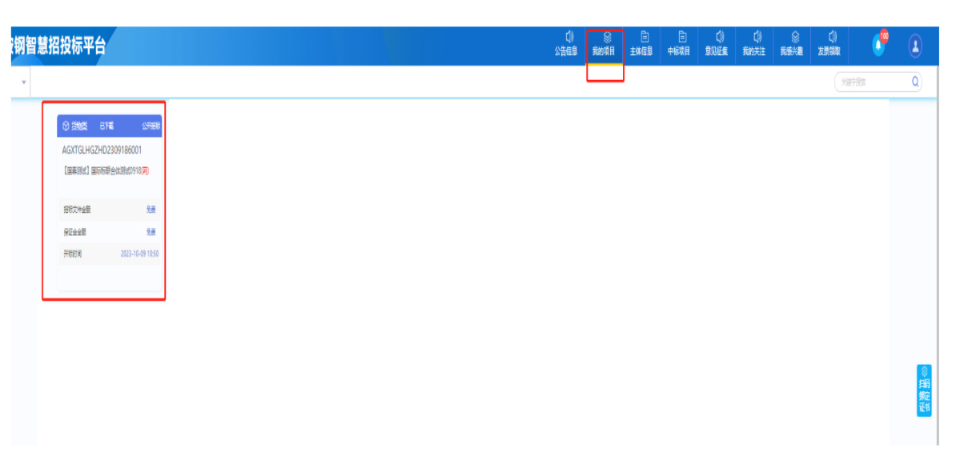

图7

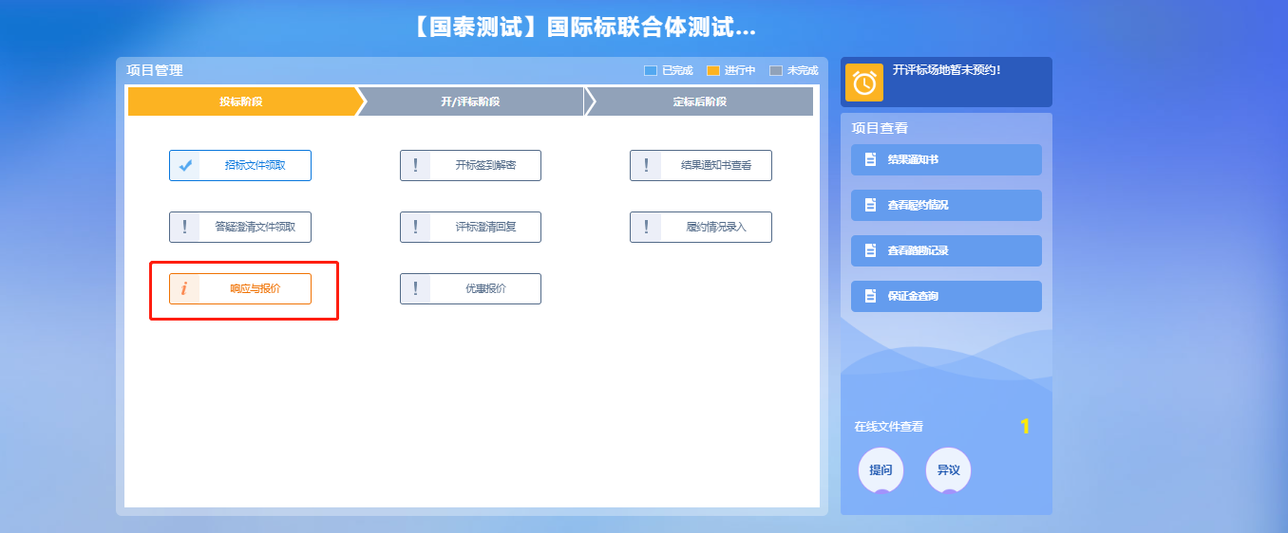

图8

1. **若招标文件第六章：投标资料表中是否允许联合体投标处显示允许（图9），则响应与报价中可进行联合体投标功能。**

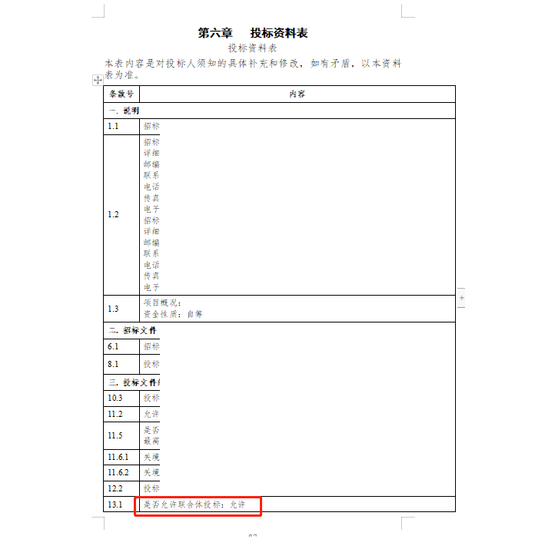

图9

**8、 联合体确认页面（图10）**为01标段（包）信息，主要包括：采购项目名称、采购项目编号、标段（包）名称、标段（包）编号、采购人、采购方式、响应文件递交截止时间；02联合体确认，主要包括：联合体牵头人（默认当前账号的投标单位，不可修改）、联合体单位（从供应商主体库进行挑选）；在02下面进行需要联合体单位的确认，可以在确认投标前进行删除或者新增，若已经报价保存了在进行增删改操作，需要提示联合体单位修改会清除所有报价信息，请重新报价。

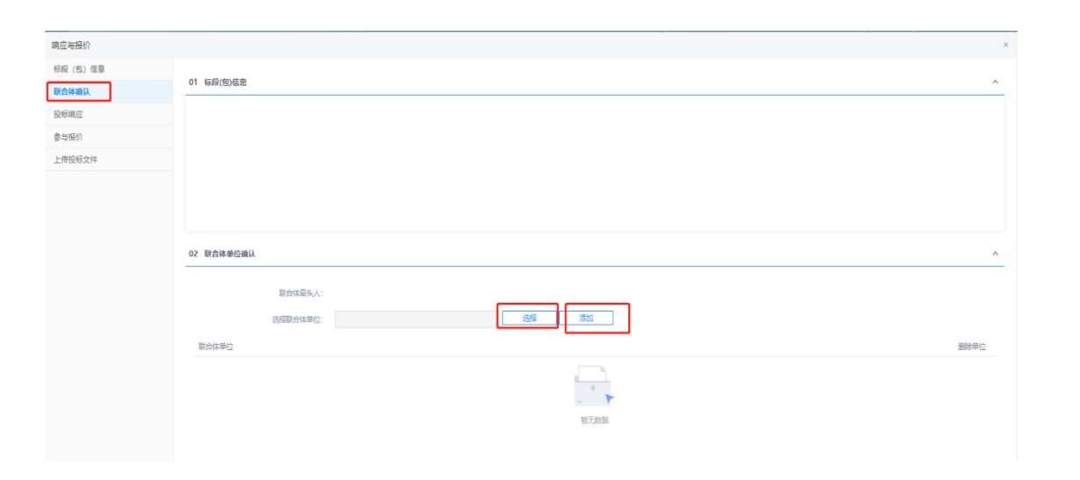

图10

**9、投标响应界面（图11）按照正常投标要求进行响应填写及响应文件上传。**

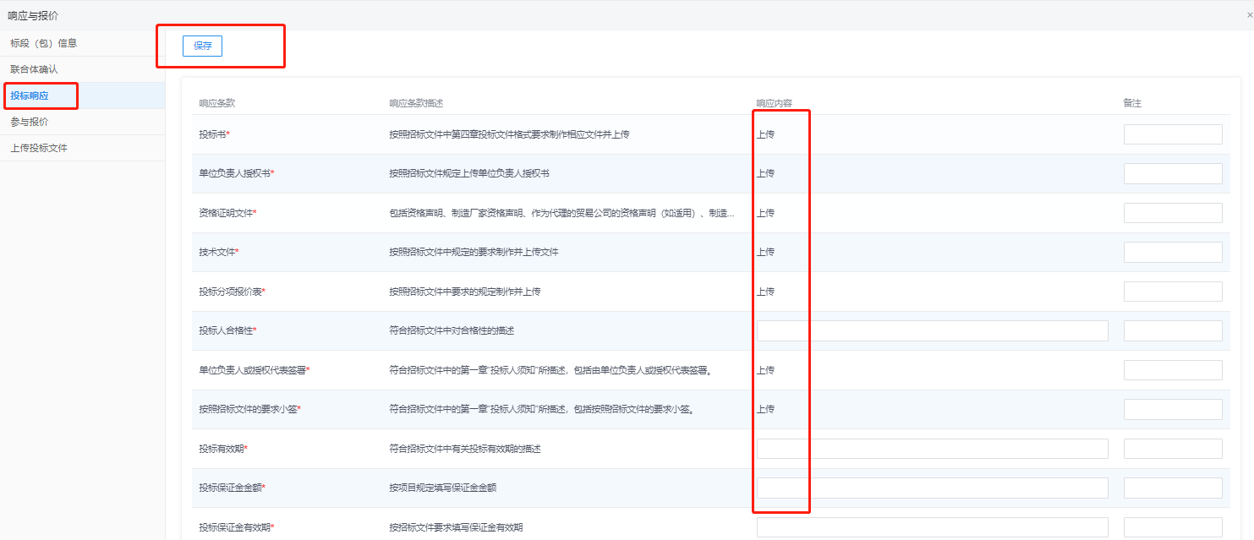

图11

**10、招标类（公开招标/邀请招标）联合体项目，在参与报价（图12&13）页面，报价信息增加一列“联合体投标人”**，在该列下面的物料对应位置放置新增和删除按钮；**点击新增，则原物料一栏不可进行填写**（将所有新增行删除后才可以在原物料进行填写），并在下方新增一行，对应列表名称，新增一行的联合体投标人为下拉框，只可以从联合体确认页面选择的单位进行挑选，物料名称（必填）、价格条件（必填）、**币种（必选）**、投标数量（必填）、投标单价（必填，大于0的正数）、商品品牌（非必填）、投标规格型号（根据委托单是否填写规格型号做必填控制）、投标商国家或地区（必填）、制造商（必填）、（制造商国家或地区（必填）、投标声明（必填）、投标保证金（必填）、交货期（必填）、备注；其余字段均获取原物料所带信息。

**非招标类联合体项目，在投标响应页面，报价信息增加一列“联合体投标人”**，在该列下面的物料对应位置放置新增和删除按钮；**点击新增，则原物料一栏不可进行填写**（将所有新增行删除后才可以在原物料进行填写），并在下方新增一行，对应列表名称，新增一行的联合体投标人为下拉框，只可以从联合体确认页面选择的单位进行挑选，物料名称（必填）、价格条件（必填）、**币种（必选）**、投标数量（必填）、投标单价（必填，大于0的正数）、商品品牌（非必填）、投标规格型号（根据委托单是否填写规格型号做必填控制）、交货期（必填）、备注；其余字段均获取原物料所带信息。

技术规格响应/偏离表同步时需要将所有填写的信息一起同步，然后在进行响应。上方总价合计需要写成例如：人民币xxx；美元xxx；根据实际选择的币种进行展示，同一币种可以累加展示。

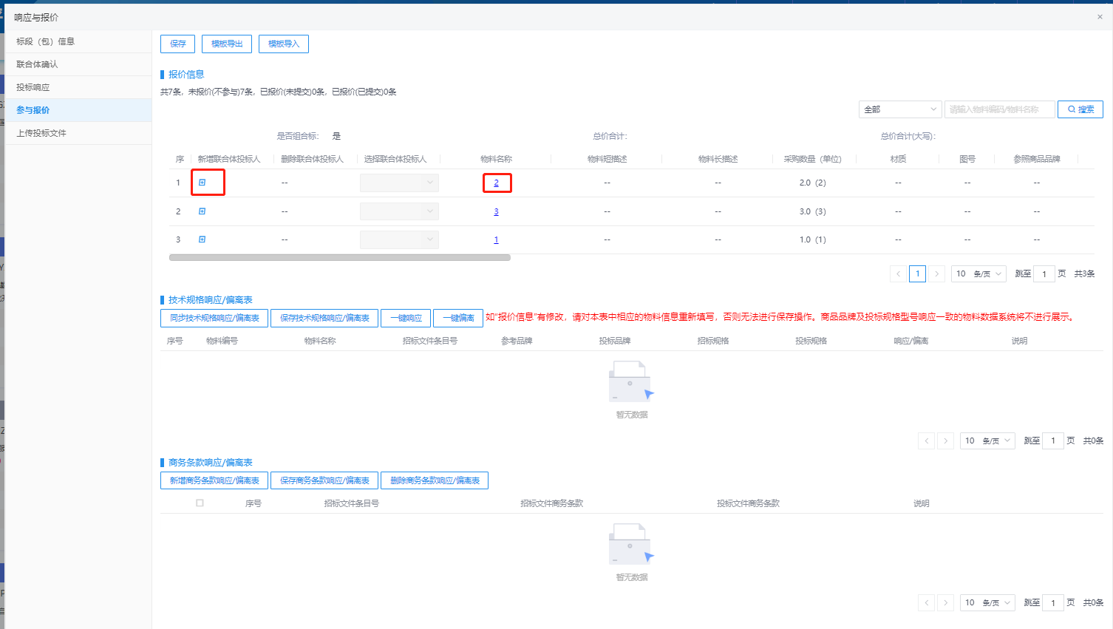

图12

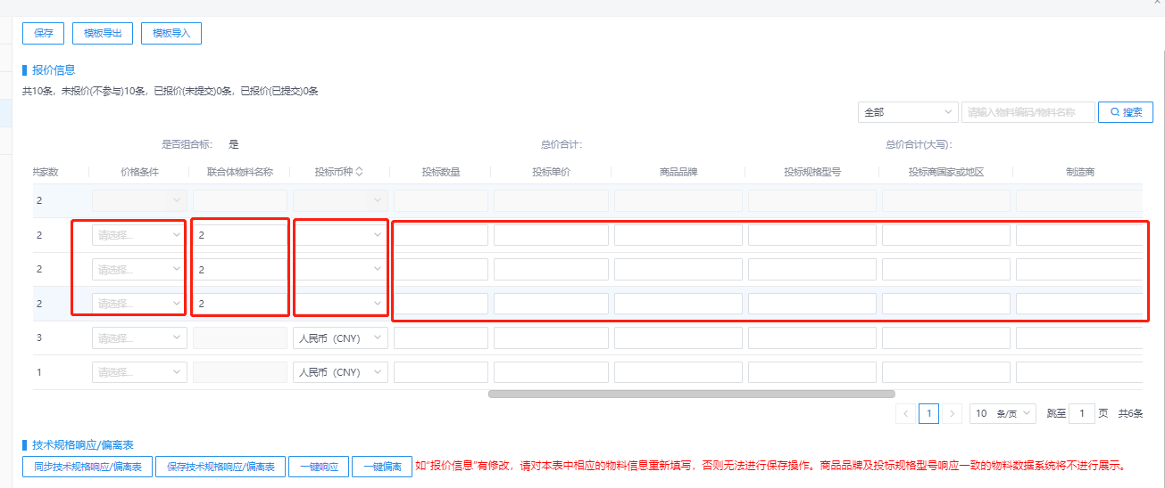

图13

**11、投标文件上传（图14）后点击确认投标即可。**

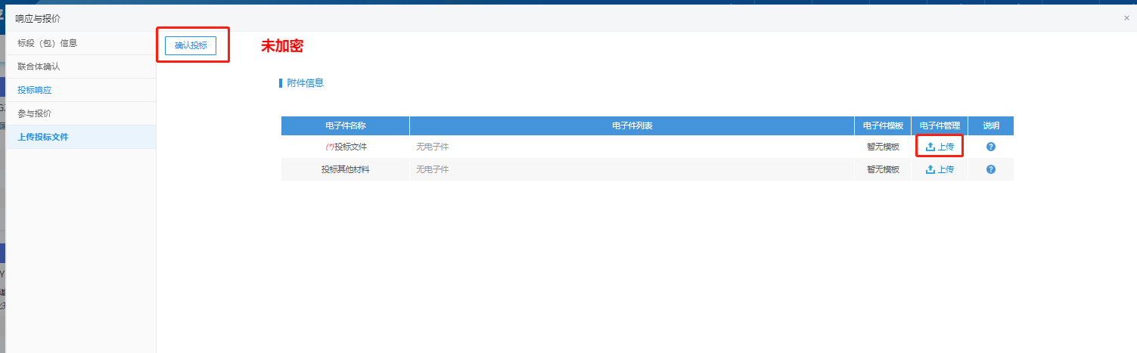

图14

**12、 评标时对于发出的优惠报价进行回复时，会将联合体所有单位物料信息一起发送，由牵头人统一修改，因为无法确定在哪一家单位直接降价，需要商量后才能进行修改价格。**